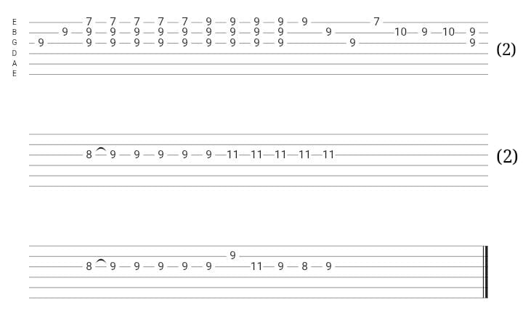
Mi, La, Mi, La, Mi, La, Si7, La, Si7, La, Si7, Mi

(ESTROFA 1) CAMINEMOS JUNTOS
La Mi
DE LAS MANOS DEL SEÑOR
La
EN SEMANA SANTA
Si7
VIVE LA ESPERANZA

Mi La
(ESTROFA 2) ENCUENTRA LA ALEGRÍA
Mi
EN LO BELLO QUE ES VIVIR
La
IMPULSA, ALCANZA, ABRAZA
Si7
ESA PAZ QUE TE DA CONFIANZA

(PRE-CORO)
Do#- La
EN EL ENCUENTRO CON CRISTO REY
Do#- Si7
CONSTRUYE TU VIDA DE FE
Do#- Si7
TRANSFORMA ALEGRÍA Y VE
La Si7
COMPARTE ESTE MENSAJE DE AMOR
La Si7
DE AQUEL, QUE POR TI RESUCITÓ

(CORO)
Mi / La
CRISTO, CRISTO, VIVE
Mi
CON EL SOMOS ESPERANZA (2)

La Si7
CAMINANDO EN COMUNIÓN
La Si7
GUIANDO CON AMOR
La
TRANSFORMANDO VIDAS
Si7 Mi
EN EL NOMBRE DEL SEÑOR

Mi, La, Mi, La, Mi, La, Si7, La, Si7, La, Si7, Mi
La
(ESTROFA 3) TÚ TIENES LOS DONES
Mi
QUE DIOS TE REGALÓ
La
COMO A TUS HERMANOS
Si7
TRANSFORMADOS PASO A PASO

Mi
(ESTROFA 4) SIGUE TUS SUEÑOS JOVEN
La Mi
COMO UNA VEZ LO HICE YO
La
ESTUVE MUY PERDIDO
Si7
PERO REGRESE AL CAMINO

(PRE-CORO)

(CORO)


Mi, La, Mi, La, Mi
La Si7
CAMINANDO EN COMUNIÓN
La Si7
GUIANDO CON AMOR
La
TRANSFORMANDO VIDAS
Si7 Mi
EN EL NOMBRE DEL SEÑOR

